Pressmeddelande

Stockholm, 28 mars 2014

Svensk säljstart för Fiat 500L Trekking
Nu kommer den tuffa crossovern Fiat 500L Trekking till Sverige. En funktionell familjebil med offroad-look och förbättrad framkomlighet med nya Traction+ diffen. 500L Trekking kommer med två nya motorer: en kraftfull 1,4-liters bensinturbo på 120 hk och en stark och snål 1,6-liters Multijet turbodiesel på 105 hk. Svensk säljstart första veckan i april.
Fiat 500L Trekking är en korsning mellan kompakt SUV och MPV. Den har 13 mm högre markfrigång än en vanlig 500L, offroadattribut som stötfångare med skyddsplåtar bak och fram samt Fiats elektroniska differentialbroms Traction+ som flyttar kraften till det av de båda drivhjulen fram som har bäst grepp. Den är dessutom stor nog för en barnfamilj, har lätt förhöjd sittposition jämfört med en konventionell bil och har kompakta yttermått som gör den lättmanövrerad och – parkerad i städerna.

Design
Trekking baseras på Fiat 500L, det större syskonet till succébilen Fiat 500, som sålts i mer än 1,1 miljoner exemplar sedan lanseringen 2007. Liksom 500L bär Trekking designdrag hämtade från Fiat 500 men i en större kostym och dessutom med flera offroaddetaljer. 500L Trekking har kraftiga stötfångarsköldar med hasplåtsinlägg, tuffa 17-tumsfälgar och 13 mm högre markfrigång än 500L. Bilen kan fås med tvåfärgslack där man kombinerar med endera svart eller vitt tak. 500L Trekking har kompakta yttermått: längd 427 cm, bredd 180 cm och höjd 167,9 cm och axelavstånd 261,2 cm.

Motorer
Fiat 500L Trekking kommer i Sverige att erbjudas med endera en 1,6-liters (1.598 cc), direktinsprutad 16v Multijet II Turbodiesel. Den ger 105 hk/77kW vid 3.700 varv/min och 320 Nm vid 1.750 varv/min. Med den motorn accelererar bilen 0-100 km/tim på 12,0 sekunder och har en toppfart på 175 km/tim. Förbrukningen vid blandad körning är 4,7 l/100 km, vid landsvägskörning 4,1 l/100 km och vid stadskörning 5,6 l/100 km. CO2-utsläppet är 122 g/km, motorn är Euro 5+ klassad och har Start&stop som standard.

Den andra motorn är en 1,4-liters16v T-Jet bensinturbo. Den ger 120 hk/88 kW vid 5.000 varv/min och 215 Nm vid 2.500 varv/min. Accelerationen är 0-100 km/tim på 11,0 sekunder och toppfarten 183 km/tim. Förbrukningen vid blandad körning är 7,0 l/100 km, vid landsvägskörning 5,7 l/100 km och vid stadskörning 9,3 l/100 km. CO2-utsläppet är 163 g/km, motorn är Euro 6 klassad.

I båda fallen har Trekking en 6-växlad manuell växellåda.

Traction+ differentialbroms
500L trekking har en avancerad elektronisk differentialbroms, Traction+, som arbetar via ESC- och ABS-systemen. Systemet arbetar via speciella algoritmer för att få bromssystemet att simulera samma beteende som en självlåsande elektromekanisk differential har. En fördel gentemot det sistnämnda är betydligt lägre vikt. Traction+ aktiveras med en knapp på mittkonsolen bakom växelspaken och är aktiv i hastigheter upp till 30 km/tim.

Säkerhet
Fiat 500L fick toppresultat och 5 stjärnor i Euro NCAP:s säkerhetstester 2012. Fiat 500L Trekking har samma tekniska grund och dessutom ett stort antal teknologier för optimal säkerhet. 500L Trekking har som enda bil i sin klass City Brake Control som standard. Den verkar mellan 5-30 km/tim och hjälper föraren att bromsa in och förhindra kollision med framförvarande fordon. Dessutom självklarheter som ABS låsningsfria bromsar med ASR antispinn, MSR och stabilitetsprogrammet ESC med start-i-backe-hjälp. Trekking har som standard även ERM (Electronic Rollover Mitigation) som motverkar rundslagning. På den passiva sidan är 7 krockkuddar standard liksom bältesträckare och bälteslastbegränsning.

Chassi
Fiat 500L Trekking har McPherson fjäderben fram och en bakre hjulupphängning med en torsionsaxel som sammanlänkar de båda hjulen. Bromsarna på 1,6 M-Jet är ventilerade skivor fram, 284 mm diameter och solida skivor bak, 251 mm diameter På 1,4 T-Jet är skivorna större: 305 mm fram och 264 mm bak. Styrningen är av kuggstångstyp med elservo och med två lägen (Dual Drive). Vändcirkeln är 11,1 m.

Interiör och funktionalitet
Fiat 500L Trekking har en praktisk men ända kul och sportig inredning. Instrumentpanelen kan fås i svart, vitt eller grått. Ljudanläggning med mera regleras via en 5” pekskärm med Bluetooth som standard. Stolssätena kan fås i antingen svart med vitt eco-läder på sidostöden eller mörkgrått med brunt konstläder. Baksätet är skjutbart som standard och ger ett bagageutrymme på mellan 412-455 liter. Med nedfällt baksäte ryms hela 1375 l. Bland tillbehören kan nämnas ett 1,5 m3 stort glastak, öppningsbart som tillval. Den ljudfrälste kan därtill välja Beats audio som ger ljudkvalitet i särklass.

Fiat 500L Trekking har lanseringsstart 5 april. Bilar kommer att finnas på plats hos Fiats svenska återförsäljare. Pris för Trekking 1,4 T-Jet 120 hk (bensin) är 179.900 och för 1,6 105 hk (diesel) 199.900 kronor.

I samband med lanseringen kommer Fiat att ha ett lanseringserbjudande på 500L Trekking till ett värde av 22.000 kronor, varav 10.000 kronor på bilen och 12.000 kronor i ett utrustningspaket med bland annat navigation, regnsensor och automatisk klimatanläggning.

Pressbil kommer att finnas tillgänglig.

Torbjörn Lundgren
PR Manager

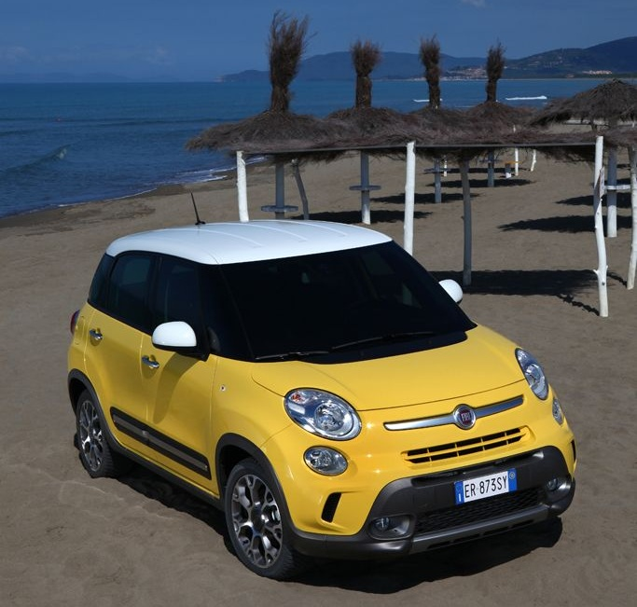
Bildtext: Fiat 500L Trekking kommer att börja säljas den 5 april.

Bilder finns på: http://www.fiatpress.com/gallery/detail/1409&pag=5

